- 发明名称：
智能变电站二次核相仪的研制

- 所属技术领域：
属于智能变电站二次回路的数字化数据采样、分析，并提供可靠的二次核相检测手段。

- 现有技术：
目前尚无能实现完全相同功能的产品。

- 发明的目的：
目前，国家电网正在进行智能变电站的大力建设，由于用光纤代替电缆进行电流电压量的传输，就使得二次核相工作不同于常规变电站，给继电保护二次核相工作带来了很大的不便。智能化变电站采用纯数字的方式传输模拟量数据，调试人员无法使用传统的方式获取模拟量数据，这就使得二次核相工作缺乏有效的数据支撑。为此，研发智能化变电站二次核相仪作为现场调试工作的必要设备。

- 发明的内容：
按以下功能进行设计：
- 二次核相仪一台：
- 可以通过光电接口实时采样SV(Sampled Value采样值）信息，支持至少4个通道（电缆口x2，光纤口x2）；
- 可以对采样数据进行预处理，预判断，协助使用者判断核相结果；
- 使用友好的人机见面设计，方便使用者快速上手操作；
- 使用便携式设备设计，体积小、重量轻，可使用外部电源或者内置电池；

- 发明的效果：
本产品实现智能变电站的二次核相工作，不需要对现有变电站架构进行任何变动，使用者只需将该设备接入到运行在过程层的交换机即可，该设备会自动获取多个通道的模拟量采样数据（幅值、相位）并以图形化界面显示出来。

- 附图及附图简要说明：
1、正面板
- 正面板使用触摸屏操作，使用方便；
- 人机界面显示两个通道用于核相，使用数字化和图形化结合的方式显示模拟量数据；
- 通道数据可根据实际采样值动态生成，刷新；

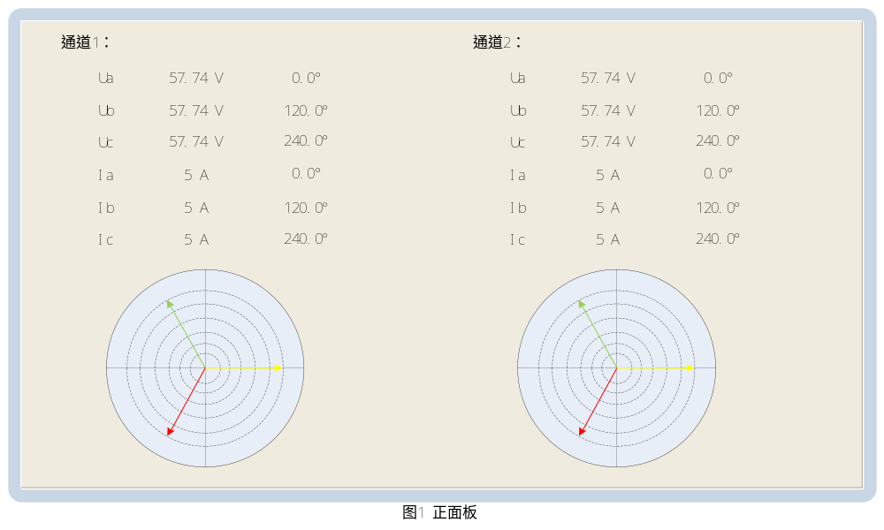

2、侧面板
- 侧面板包含该设备的各种物理接口（电口x2，光口x2），以及电源和开关；
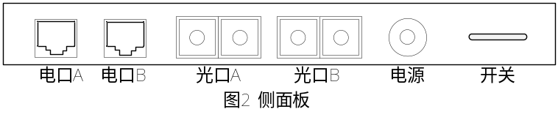
3、测试流程
- 测试人员将该设备的光口或者电口（根据交换机的接口灵活使用）与变电站过程层的交换机相连；
- 在人机界面配置接入通道的相关参数
- 设备自动获取接入通道的采样数据并显示在人机界面
- 内置软件会根据采样数据进行预判，并给使用者相关的提示帮助决策

